NOVIEMBRE, 2020

INFORME VEEDURIA SOCIAL ALBERGUES EN ATENCION A DAMNIFICADOS POR FENOMENOS NATURALES ETA E IOTA

- ANTECEDENTES

El huracán ETA tuvo su formación el sábado 31 de octubre de 2020. El 2 de noviembre el Gobierno de la República declaró Estado de Emergencia en los departamentos de Islas de la Bahía, Cortés, Atlántida, Yoro, Colón, Olancho, Gracias a Dios, Comayagua, Francisco Morazán y El Paraíso. Por su parte, el huracán IOTA se formó el viernes 13 de noviembre de 2020, por su parte, el huracán IOTA se formó el viernes 13 de noviembre de 2020, a partir de entonces, se formuló el PCM-113-2020.

La depresión tropical ETA y el paso de la tormenta IOTA provocó fuertes inundaciones y derrumbes a nivel nacional, dejando a miles de damnificados en todas las regiones del país lo que dio paso a la declaratoria de Estado de Emergencia Nacional el cuatro (4) de Noviembre del año 2020.

En este marco se produce una transferencia extraordinaria para 80 municipios afectados por las tormentas, por L. 156, 150,000.00, en el marco del PCM – 113-2020, sobre la base de la Evaluación de Daños y Análisis de Necesidades (EDAN) municipales, construidos en el marco del Comité de Emergencia Municipal (CODEM) y la coordinación del Comité Permanente de Contingencias (COPECO), como ente encargado del tema en el marco de Sistema Nacional de Gestión de Riesgos (SINAGER).

La depresión tropical ETA y el paso de la tormenta IOTA provocó fuertes inundaciones y derrumbes a nivel nacional, dejando a miles de damnificados en todas las regiones del país lo que dio paso a la declaratoria de Estado de Emergencia Nacional el cuatro (4) de Noviembre del año 2020.

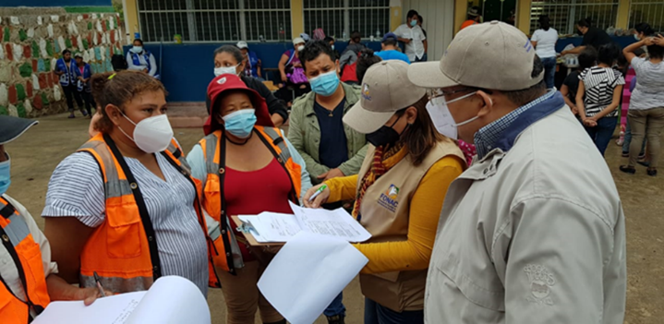

- INTERVENCIÓN DEL FONAC

El Foro Nacional de Convergencia FONAC, en su rol de veedor social se involucró en el seguimiento y monitoreo a las intervenciones vinculadas de atención a la población en condición de evacuados y damnificados en las declaradas zonas de riesgo y que fueron acogidos en los albergues, con el fin de constatar e incidir en el accionar Gubernamental que mediante la activación de los planes de emergencia que debieron emprender a través de la institucionalidad competente, mediante el diseño y aplicación de una herramienta de veeduría que permitió recoger información respecto a la respuesta ante la emergencia por parte del Gobierno Central, Municipal hacia los damnificados, se pudo recopilar información respecto al funcionamiento y atención brindada en los albergues, por una parte se realizó entrevista a la autoridad competente, institución o persona responsable del albergue, así como la aplicación de una segunda herramienta que permitió recoger información directa con familias en condición de damnificados seleccionadas de manera aleatoria.

La herramienta aplicada permitió evidenciar a de la articulación o desarticulación para el funcionamiento del albergue, consultando respecto a Personal coordinador del albergue asimismo de atención en el albergue. Asimismo las condiciones generales de Infraestructura, hidrosanitarias, energía y seguridad, Hospedaje, alimentación, bioseguridad, atención médica entre otros. Para más información ver Anexo: Reportes Departamentales de Veeduría en albergues.

REPORTE VEEDURIA ALBERGUES DEL 2 AL 23 de NOVIEMBRE
Departamentos | Total de Albergues en que se levantó Herramienta | Total de familias Albergadas identificadas | Total menores de 5 años identificados
14 | 187 | 5,013 | 3,951
Fuente: elaboración propia datos recopilado herramienta de aplicación digital.

- HALLAZGOS:

- El liderazgo observado en la dirección de los albergues entrevistados denotó la ausencia de coordinación interinstitucional, desde su montaje así como su operatividad. Los líderes políticos y comunitarios prevalecen y la autoridad competente se ve reducida y ausente en su rol coordinador. La coordinación de los CODEL y CODEM son claves. Por Ley, los CODELES y CODEM, en coordinación con COPECO, deben operar los albergues.

- De los 187 albergues, cinco no contaban con nombramiento oficial de coordinadores responsables de los mismos. La Escuela Héctor Danilo Moya, de Olanchito, Yoro; El Higuerito, El Porvenir #1, de Danlí, El Paraíso y el Kinder Arca de Noe, de la Colonia Villa Nueva en el Distrito Central, eran dirigidos por una ama de casa; el C.E.B. Tesoro Infantil de Tocoa, Colón, fue coordinado por una persona albergada y en Cucuyagua, un albergue encabezado por un padre de familia.

- El levantamiento y verificación de información de familias que realmente estén en condición de damnificados por parte de la autoridad competente es determinante. La Evaluación de Daños y Análisis de Necesidades (EDAN) se vuelve un instrumento fiable aplicado por el CODEL o CODEM, en este mismo sentido.

- Disponibilidad de agua para consumo humano:

- De una muestra de 97 albergues, 40 Centros escolares e institutos habilitados no contaban con agua para consumo humano. 96 albergues recibieron donaciones de agua en botella o en bolsa. Los demás albergues cuentan con agua de llave y no filtros de agua que garantizan agua para consumo humano, para evitar enfermedades gastrointestinales.

- Agua, Saneamiento e Higiene:

- En gran mayoría los albergues habilitados en centros educativos no cuentan con tanques de almacenamiento de agua, ni tampoco de una red de distribución de agua funcionando adecuadamente; por lo tanto, el sistema hidrosanitario observado es limitado.

- Atención médica y psicológica en los albergues:

- En 97 albergues, las personas albergadas no habían sido evaluadas por personal médico, tomando en cuenta la incidencia de las enfermedades gastrointestinales, piel, dengue y sobre todo COVID-19.

- Seguridad y Vigilancia:

- Los albergues contaban con la vigilancia de las Fuerzas Armadas (FFAA), acompañados de líderes comunitarios, que lograban reducir conflictos ante la influencia de activistas políticas o personas oportunistas que intentaban registrar a familiares y allegados como personas en condición de damnificados

- Seguridad Alimentaria:

- No fue posible el levantamiento de inventario de insumos y donaciones, en los albergues, elemento necesario para ordenar la asignación real y sobre la base de necesidades, de víveres, agua, ropa, entre otros que requerían.

- Si bien es cierto la población se avocó solidariamente a entregar sus donativos, fue evidente la falta de coordinación que no permitió el acceso en igualdad de condiciones a los bienes entregados en los albergues.

- A pesar de la disponibilidad de algunos insumos para cocinar (ya sea de manera familiar y/o en comunidad dentro de los albergues), la falta de un almacén de acopio de granos y de disponibilidad de utensilios para cocinar con énfasis en eco fogones, estufas, entre otros, obstaculizó que los albergados pudieran organizar y atender la alimentación, de manera directa.

- Durante los primeros cinco (5) días de la veeduría, en los albergues, los damnificados manifestaron recibir hasta cinco (5) tiempos de comida provenientes de iglesias, familias caritativas y políticos a título personal; las autoridades de gobierno no eran reconocidas como proveedores de insumos y víveres. La provisión abundante de alimentos fue disminuyendo en la medida avanzaban la estadía en el albergue, los alimentos y víveres era asumida por el Gobierno, en sus diferentes manifestaciones.

- Bioseguridad y Contención Contagio COVID 19:

- La falta de distanciamiento social entre familias y el hacinamiento en las aulas de las escuelas fue una constante en los albergues visitados, a pesar de la disponibilidad de mascarillas y espacio en otras aulas, no fueron utilizadas.
- De las personas entrevistadas nueve (9) de cada diez (10) no usaban mascarilla, ni tenían gel antibacterial, lo cual daba señales de baja sensibilidad al riego y contagio al COVID 19.
- El mismo hacinamiento reprodujo posibles conflictos sociales, que pueden ser disimulados al crear distanciamiento social; los análisis sobre las condiciones de atención de los niños y niñas, adolescentes y adultos mayores no están presentes. De hecho, el diseño de actividades de recreación acorde a estos grupos poblacionales fue una necesidad.

- RECOMENDACIONES:

- Se hace necesario la certificación de condición de damnificados a aquella población que realmente es declarada por la autoridad competente, se identificó que no hay certeza ni garantía de un dato exacto y viable que permita identificar y certificar quienes han perdido totalmente sus viviendas y que no tienen donde retornar, así como de aquellas que parcialmente sufrieron daños y previamente fueron evacuadas.

- La aplicación de la guía técnica de Administración de Albergues Temporales de Emergencias, publicado en el 2010 por la Secretaría de Salud y la Organización Panamericana de la Salud (OPS), debe ser implementada. El mismo tiene el propósito de facilitar la atención de salud en los albergues temporales. Además, explica cómo deben funcionar el área de salud en los albergues sobre todo con la prevención que se sebe de tener con la Pandemia del COVID-19, y otras enfermedades que ocasionan a las personas el haber estado expuestos a aguas contaminadas por las inundaciones de sus comunidades.

- El conocimiento de protocolos y liderazgo de las autoridades vinculadas al albergue es determinante e ideal en el manejo del centro.

- Es necesario el aseguramiento de condiciones hidrosanitarias (disponibilidad de agua, baños o urinarios, jabón y utensilios de limpieza) para conseguir no sólo la higiene sino también reducir el impacto del COVID-19. Lo anterior implica la organización del albergue en término de la asignación de roles entre las familias para asegurar áreas limpias y agradables.

- ANEXOS FOTOGRAFICOS

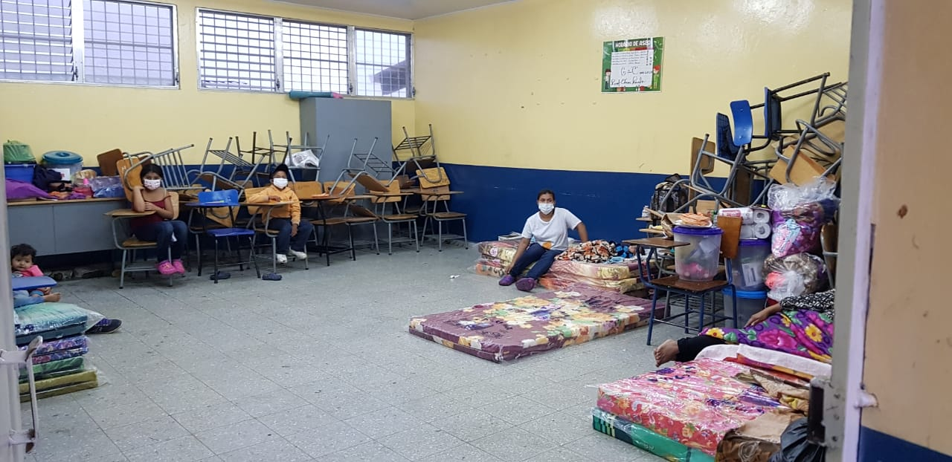

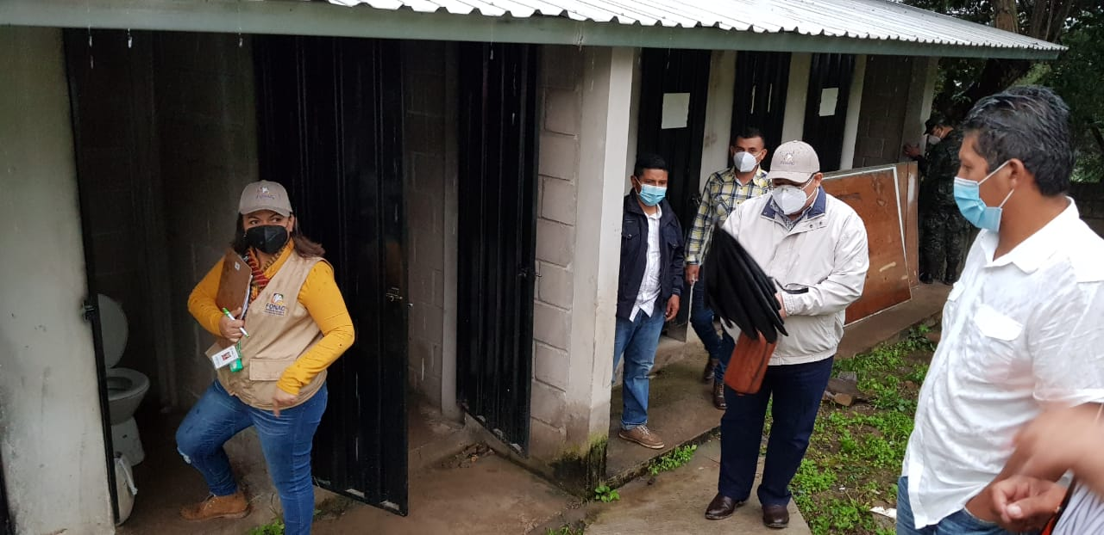

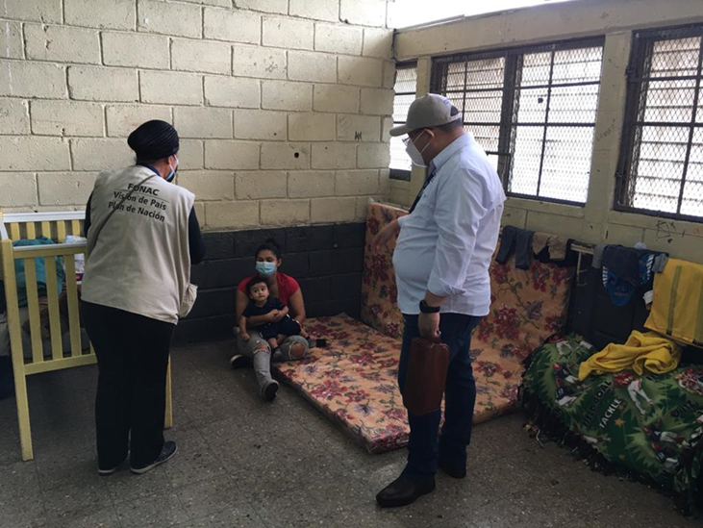
VEEDURIA SOCIAL A LOS ALBERGUES Y ATENCION
A DAMNIFICADOS ETA E IOTA
DEPARTAMENTO | NO. DE FICHAS APLICADAS | MUNICIPIOS  INTERVENIDOS
Atlántida | 13 | Tela
 |  | La Ceiba
 |  | La Masica
 |  | Esparta
 |  | Jutiapa
Choluteca | 11 | Concepción De María
 |  | El Corpus
 |  | Marcovia
 |  | Choluteca
 |  | Pespire
Colón | 3 | Saba
 |  | Tocoa
Comayagua | 2 | Comayagua
Copan | 6 | Cucuyagua
 |  | Florida
 |  | Trinidad De Copán
 |  | Dulce Nombre
 |  | San Pedro
El Paraíso | 11 | Trojes
 |  | Danlí
 |  | El Paraíso
Cortés | 72 | San Pedro Sula
 |  | La Lima
 |  | Omoa
 |  | Puerto Cortés
 |  | La Lima
 |  | Choloma
 |  | San Manuel
 |  | San Francisco De Yojoa
Francisco Morazán | 33 | Distrito Central
Intibucá | 3 | La Esperanza
 |  | Intibucá
 |  | San Francisco De Opalaca
 |  | San Miguelito
 |  | Las Flores
 |  | La Unión
 |  | Fraternidad
 |  | San Marcos
 |  | Belén Gualcho
Olancho | 5 | Campamento
 |  | Juticalpa
 |  | San Esteban
Santa Bárbara | 3 | Quimistán
Yoro | 18 | El Progreso
 |  | Yoro
 |  | Santa Rita
 |  | Olanchito
 |  | Morazán
12 | 180 | 47 Municipios

